Міністерство освіти і науки України
Національний університет «Львівська політехніка»
Інститут комп’ютерних наук та інформаційних технологій
Кафедра автоматизованих систем управління

Звіт
до лабораторної роботи № 3
з дисципліни
Прикладне програмування
на тему:
«Битва дроїдів»

Виконав: студент гр. ОІ-21
Клус Ілля
Прийняв: к.т.н, доцент
Римар Ю. М.

Львів – 2025

Варіант 10
Завдання
Напишіть свою реалізацію консольної гри “Битва дроїдів”. Лабораторна робота розрахована на 3 заняття.

Мінімальний набір вимог до програми:
1. Створіть базовий клас Droid, від якого будуть походити інші підкласи (види дроїдів), які будуть відрізнятися різними характеристиками. Мінімальний набір характеристик: name, health, damage.
2. Додайте можливість різних видів бою: 1 на 1, або команда на команду.
3. Класи потрібно грамотно розкласти по пакетах.
4. У програмі має бути консольне меню. Мінімальний набір команд:
− створити дроїда (обраного виду);
− показати список створених дроїдів;
− запустити бій 1 на 1 (вибрати дроїдів, які будуть змагатися);
− запустити бій команда на команду (сформувати команди суперників з дроїдів, яких ви створили у першому пункті);
− записати проведений бій у файл;
− відтворити проведений бій зі збереженого файлу;
− вийти з програми.

Опис класів-Дроїдів
🔹 Клас: Droid
Призначення:
Базовий клас, що описує загальні характеристики та поведінку бойового дроїда.
Є батьківським класом для всіх спеціалізованих типів дроїдів (Healer, Shooter, Mag, Swarder, Boss).
Забезпечує спільні властивості: ім’я, тип, здоров’я, урон, колір тощо, а також базові методи для бою.
Основні поля:
- String droidName — ім’я дроїда.
- boolean isChoosed — позначка, чи вибрано дроїда у поточній битві.
- String droidType — тип дроїда (лікар, маг, стрілець, бос тощо).
- double health — поточний рівень здоров’я дроїда.
- double damage — величина базового урону.
- String color — колір відображення тексту дроїда в консолі.
- final int maxHealth = 100 — максимальне здоров’я, що може мати дроїд.
Методи:
- Droid() — конструктор за замовчуванням. Ініціалізує базові значення (здоров’я = 100, урон = 5).
- superAttack(Droid... opponents) — шаблонний метод для реалізації суперудару (перевизначається у підкласах).
- heal(double points) — збільшує рівень здоров’я дроїда на задану кількість, але не більше 100.
- attack(Droid opponent) — здійснює атаку супротивника, викликаючи метод takeDamage() у нього.
- takeDamage(double damage) — зменшує здоров’я дроїда на задану кількість; якщо ≤ 0, дроїд “помирає”.
- getters/setters — повертають або змінюють основні поля класу.
- toString() — повертає форматований рядок із детальною інформацією про дроїда.
Роль у програмі:
Є основою всієї ієрархії дроїдів. Забезпечує уніфіковану структуру та поведінку, яку успадковують усі інші класи типів дроїдів.

🔹 Клас: DroidHealer
Призначення:
Спеціалізований підклас дроїда, що виконує роль лікаря у команді.
Основна мета — лікувати союзників і підтримувати команду під час тривалих боїв.
Основні поля:
- double healPoints — кількість здоров’я, яку дроїд може відновити союзнику.
- double superDamagePoints — сила супер-атаки (для балансу, у разі потреби атакувати).
Методи:
- DroidHealer(String droidName) — конструктор, який встановлює тип “Дроїд-лікар”, базові характеристики.
- void healSomeone(Droid droid) — лікує вказаного дроїда на healPoints.
- @Override superAttack(Droid... teammates) — використовує суперздібність “Повний відхіл”, яка відновлює здоров’я всім союзникам.
Роль у програмі:
Підтримує команду шляхом відновлення здоров’я. У командних боях збільшує виживання дроїдів.

🔹 Клас: DroidMag
Призначення:
Тип дроїда, що спеціалізується на магічних атаках. Має середнє здоров’я, але значний урон.
Основні поля:
- double superDamagePoints — сила супер-атаки (20 одиниць).
- int maxHealth = 80 — обмежене здоров’я через потужну силу атаки.
Методи:
- DroidMag(String droidName) — конструктор, який встановлює тип “Дроїд-маг”, базові характеристики (здоров’я = 80, урон = 10).
- @Override superAttack(Droid... opponents) — реалізує суперздатність “Вогняна куля”, що завдає великої шкоди першому супротивнику.
Роль у програмі:
Виступає атакуючим персонажем, який може швидко знищувати ворогів. Ефективний у командних боях як DPS.
🔹 Клас: DroidShooter
Призначення:
Тип дроїда, який використовує далекобійну атаку. Має збалансовані параметри шкоди та здоров’я.
Основні поля:
- int maxHealth = 90 — трохи нижчий запас здоров’я за стандартного дроїда.
Методи:
- DroidShooter(String name) — конструктор, який задає тип, урон (7.5) і здоров’я (90).
- @Override superAttack(Droid... opponents) — супер-атака “Супер постріл”, що завдає шкоди кожному ворогу у списку.
Роль у програмі:
Виконує роль універсального бійця, що може одночасно атакувати декількох супротивників.

🔹 Клас: DroidSwarder
Призначення:
Тип дроїда, який спеціалізується на ближньому бою та критичних ударах.
Основні поля:
- double critDamage = 20 — сила критичного удару.
- double chanse = 12.5 — шанс здійснити критичний удар (%).
- int maxHealth = 100 — стандартне здоров’я.
Методи:
- DroidSwarder(String name) — конструктор, який встановлює тип “Дроїд-мечник”, базові характеристики (здоров’я = 100, урон = 9.2).
- @Override attack(Droid opponent) — здійснює атаку, з ймовірністю 12.5% додає критичний урон (20).
- @Override superAttack(Droid... droidTeam) — супер-атака “Спін”, що завдає шкоди кожному ворогу в команді.
Роль у програмі:
Меле-дроїд, який завдає постійних ударів і має шанс на критичний. Основна зброя ближнього бою в грі.
🔹 Клас: BossDroid
Призначення:
Потужний противник, який використовується у фінальних боях. Має унікальні здібності: оглушення, хвильові атаки, суперзнищення.
Основні поля:
- double stunChance = 25 — шанс оглушити ворога (у %).
- boolean stunned — стан оглушення.
- Random rand — генератор випадкових подій для шансів.
- health = 500, damage = 20 — суттєво вищі за звичайних дроїдів характеристики.
Методи:
- BossDroid(String name) — конструктор, який встановлює тип “БОС”, базові параметри.
- @Override attack(Droid opponent) — звичайна атака з шансом оглушити ворога.
- @Override superAttack(Droid... opponents) — “Знищення лікування”: завдає шкоди всім ворогам і блокує їхнє лікування.
- boolean isStunned() — повертає стан оглушення.
- void resetStun() — скидає статус оглушення.
- void splashAttack(Iterable<Droid> opponents) — атака по всій команді противника з випадковим уроном.
Роль у програмі:
Служить головним ворогом для командного режиму. Має розширений набір умінь і підвищені характеристики, що створюють виклик для гравця.

🔹 Загальна структура
Усі ці класи належать до пакету droids, що поділяється на:
- droids.base — базові класи (основний Droid),
- droids.types — конкретні реалізації типів дроїдів.
Кожен тип дроїда реалізує власну поведінку через перевизначення методів attack() і superAttack() згідно з принципом поліморфізму.

Опис класів-Записів боїв
Клас: BattleReader
Пакет: workWithFiles
Призначення:
Зчитує та відтворює текстові файли записів боїв, створені BattleRecorder. Відображає хід бою у консоль з кольоровим форматуванням і ефектом “анімації”.
Основні поля:
- String path — шлях до файлу запису.
- List<String> fileAsString — вміст файлу пострічково.
Методи:
- BattleReader(String path) — зчитує файл, повідомляє про помилки.
- printToConsole() — виводить лог бою рядок за рядком із короткою затримкою (15 мс); показує початок, перебіг і завершення запису.
Роль у програмі:
Забезпечує відтворення записаних боїв — створює ефект “реплею” для користувача.

Клас: BattleRecorder
Пакет: workWithFiles
Призначення:
Записує усі події бою у файл одночасно з їхнім виведенням у консоль, створюючи текстовий лог.
Основні поля:
- boolean isLogging — стан запису.
- PrintStream consoleOut, fileOut — потоки консолі та файлу.
- String fileName — шлях до файлу виду D:\battle_logs\battle_<id>_record.txt.
Методи:
- startRecording() — починає запис, дублюючи вивід у файл.
- stopRecording() — завершує запис і відновлює стандартний потік.
- idGenerate() — створює унікальний номер запису.
Роль у програмі:
Фіксує всі дії під час бою для подальшого перегляду через BattleReader. Разом ці два класи формують систему запису та програвання боїв.
Опис класів-боїв та режимів
Клас: BossBattle
Пакет: battle
Призначення:
Реалізує битву команди дроїдів проти головного боса.
Може працювати у двох режимах: автоматичному або тактичному (гравець сам обирає дії дроїдів).
Основні поля:
- ArrayList<Droid> team — команда гравця.
- BossDroid boss — головний бос ("МЕГА-ДРОЇД ОМЕГА").
- BattleRecorder recorder — об’єкт для запису бою у файл.
- boolean isRecord — прапорець, чи вмикати запис.
- Random rand, Scanner sc — допоміжні об’єкти для генерації випадкових подій і зчитування введення.
Основні методи:
- startBattle(boolean tactical) — запускає бій із босом; обирає дії дроїдів і босса по черзі, поки хтось не загине.
- doTacticalMove(Droid d) — дозволяє гравцю вручну обрати дію (атака, лікування, супер-атака).
- doRandomMove(Droid d) — автоматичний вибір дії для дроїда.
- printBattleStats() — показує підсумкову статистику після бою.
- printTeams() — виводить склад команди і боса перед початком.
Роль у програмі:
Відповідає за фінальний бій або "бій із босом".
Є розширенням основної бойової логіки програми, забезпечує інтерактивність і демонстрацію найскладнішого сценарію.

Клас: Duel
Пакет: battle
Призначення:
Реалізує поєдинок між двома дроїдами (1 на 1) у повністю автоматичному режимі.
Може записувати результат у файл через BattleRecorder.
Основні поля:
- Droid oponentOne, Droid oponentTwo — учасники бою.
- BattleRecorder recorder — запис бою.
- boolean isRecord — прапорець запису.
Основні методи:
- startAutoBattle() — проводить автоматичний поєдинок:
  - випадково обирає, хто ходить першим;
  - дроїди по черзі атакують, лікуються або застосовують супер-атаку;
  - виводить повідомлення з затримками;
  - визначає переможця.
Роль у програмі:
Служить базовим типом бою.
Використовується як основа логіки бою, на якій побудовано складніші режими (командний і бій із босом).
Дає змогу швидко протестувати атаки й здібності дроїдів.

Клас: TeamBattle
Пакет: battle
Призначення:
Моделює командний бій між двома групами дроїдів.
У кожному раунді випадковий дроїд із команди атакує або лікується, поки одна з команд не загине.
Основні поля:
- ArrayList<Droid> teamOne, ArrayList<Droid> teamTwo — дві команди учасників.
- BattleRecorder recorder, boolean isRecord — запис бою у файл.
- Random rand — випадкові події.
Основні методи:
- startTeamBattle() — запускає симуляцію командного бою.
- printTeams() — виводить склад обох команд.
- printBattleStats() — відображає фінальну статистику (хто живий, поранений, мертвий).
- announceWinner() — оголошує переможця.
- healAll() — відновлює дроїдів після бою.
Роль у програмі:
Розширює базову логіку дуелі до масштабного бою між командами.
Використовується для турнірних ігор і для запису колективних боїв у лог-файли.

Допоміжні класи для навігації та оздоблення
Клас: Colors
Пакет: Design
Призначення:
Клас забезпечує кольорове оформлення текстового виводу в консоль.
Містить набір заздалегідь визначених кольорів і метод для генерації випадкових унікальних відтінків із 256-кольорової палітри.
Використовується для надання візуального ефекту дроїдам та повідомленням у бою.
Основні поля:
- public static int prevColor — може зберігати попередній колір (для запобігання повторів).
- public static int duration — параметр для зміни кольорового відтінку під час генерації.
- protected ArrayList<String> usedColors — список уже використаних кольорів, щоб уникати повторів.
- public static String RESET — ANSI-код для скидання кольору (повернення стандартного).
Попередньо визначені кольори:
- RED_BOLD, GREEN_BOLD, YELLOW_BOLD, BLUE_BOLD, PURPLE_BOLD, CYAN_BOLD — базові яскраві кольори тексту.
Методи:
- public String getRandomColor()
• Генерує випадковий колір із 256-палітри ANSI.
• Якщо всі можливі кольори використано — очищує список usedColors.
• Гарантує, що новий колір не повторює попередні.
• Повертає строку у форматі "\u001B[38;5;<код>m", яку можна вставляти перед текстом для фарбування.
Роль у програмі:
Забезпечує кольорове відображення боїв — різні дроїди, повідомлення та системні тексти мають свої унікальні кольори, що робить процес бою більш наочним і “живим”.

Клас: Menu
Пакет: Menu
Призначення:
Клас забезпечує головне текстове меню гри «Бій дроїдів».
Він реалізує весь користувацький інтерфейс у консолі — створення дроїдів, формування команд, запуск різних типів боїв, запис і відтворення логів.
Фактично є “центром керування” грою, який зв’язує між собою всі модулі (battle, droids, workWithFiles).
Основні поля:
- ArrayList<Droid> arrayOfCreatedDroids — список усіх створених дроїдів.
- Scanner sc — для зчитування введення користувача.
- boolean isRecording — прапорець активності запису бою.
- ArrayList<ArrayList<Droid>> teamsList — список усіх створених команд.
- ArrayList<ArrayList<Droid>> chosenTeams — дві обрані команди для майбутнього бою.
Основні методи:
1. public void startMenu()
- Виводить головне меню гри.
- Обробляє вибір користувача (створення дроїдів, запуск боїв, запис, вихід тощо).
- Працює в нескінченному циклі до виходу з програми.
2. Створення та управління командами:
- private void createTeam() — формує нову команду з трьох дроїдів.
- private void chooseTeamsForBattle() — дозволяє вибрати дві команди для командного бою.
- private void printAllTeams() — показує всі створені команди.
3. Запуск боїв:
- private void startNewDuelFight() — запускає дуель між двома дроїдами.
- private void startTeamBattle() — запускає бій між двома командами.
- private void startBossBattle(boolean tactical) — запускає бій із босом у звичайному або тактичному режимі.

4. Створення дроїдів:
- private Droid createNewDroidMenu() — меню для вибору типу дроїда (мечник, лікар, снайпер, маг).
- private Droid chooseDroid() — вибір існуючого дроїда за ім’ям.
5. Робота із записом і логами:
- private void startRecording() — активує запис бою (через BattleRecorder).
- private void showRecord() — відтворює лог бою (через BattleReader).
6. Сервісні методи:
- private void printListOfDroids() — показує список усіх дроїдів.
- private boolean endProgram() — підтверджує вихід із гри.
- private void clearConsole() — очищає консоль.
- private int readInt(String message) — безпечне зчитування числа з консолі.

Роль у програмі:
Клас Menu — це центральний контролер гри.
Він поєднує логіку створення дроїдів, боїв, команд, записів і відтворення.
Без нього користувач не може взаємодіяти з програмою, оскільки саме він організовує всі процеси гри у зручному консольному вигляді.

Виконання прогарми
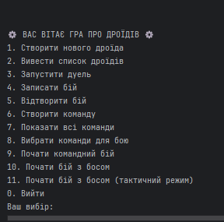
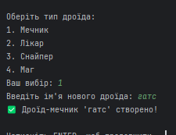
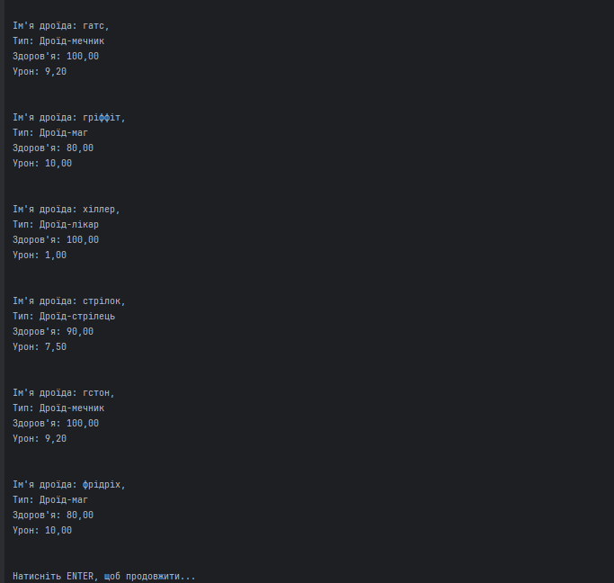

Запускаємо дуель
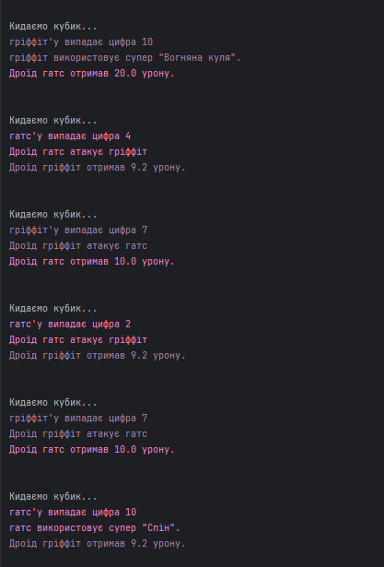
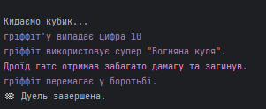

Записуємо командний бій
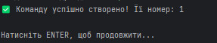
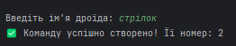
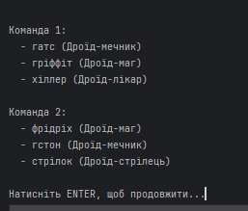
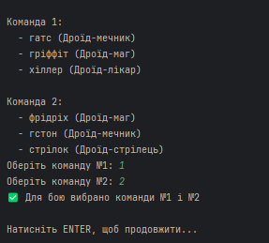
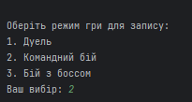
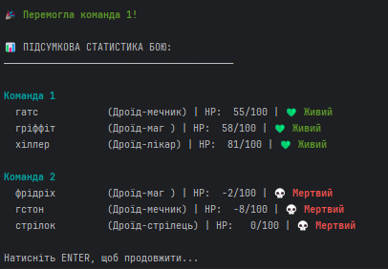
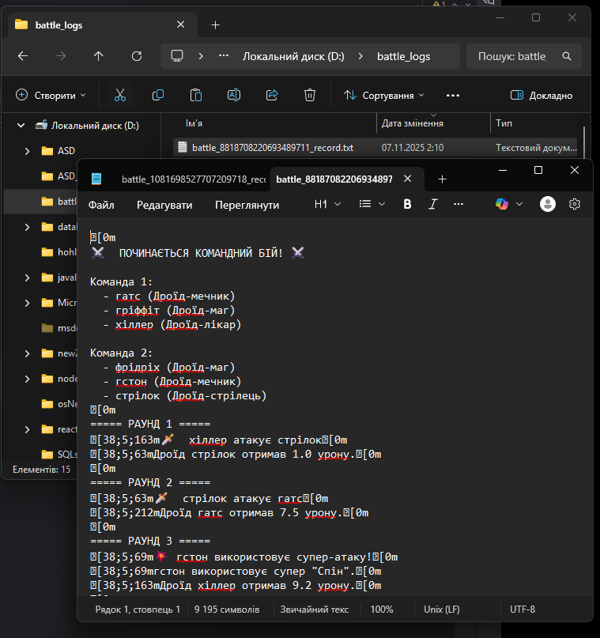
Відтворити бій
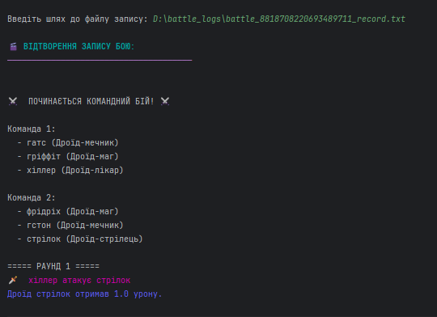
Бій з босом
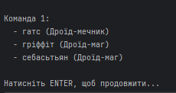
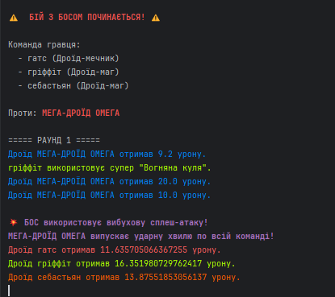
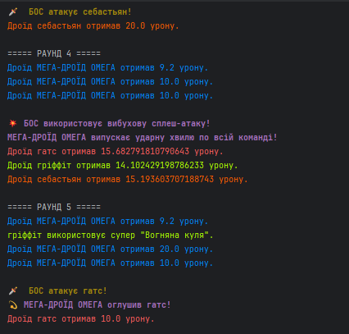

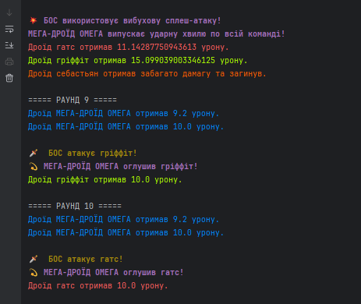
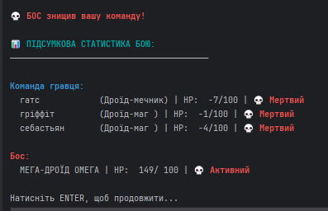

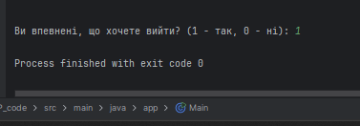

Висновок
У ході виконання лабораторної роботи №3 з дисципліни «Прикладне програмування» було розроблено консольну гру «Битва дроїдів», яка реалізує об’єктно-орієнтований підхід до побудови програмного забезпечення.
У програмі створено ієрархію класів, що моделюють різні типи дроїдів (лікар, маг, стрілець, мечник, бос). Базовий клас Droid визначає спільні характеристики (здоров’я, урон, ім’я), а похідні класи розширюють функціональність через перевизначення методів атак, лікування та суперздібностей.
Було реалізовано декілька типів боїв: дуель (1 на 1), командний бій (3 на 3) та бій із босом, що значно розширює ігрову логіку. Також додано запис та відтворення боїв у файл, що забезпечується класами BattleRecorder та BattleReader.
Клас Menu виступає центральним елементом програми, який організовує взаємодію користувача з грою через зручне консольне меню. Для покращення візуального оформлення результатів бою використано клас Colors, який додає кольорове форматування виводу.
Під час виконання роботи було продемонстровано практичне застосування принципів об’єктно-орієнтованого програмування (ОПП) — успадкування, поліморфізму, інкапсуляції, а також роботу з файловими потоками та колекціями.
Отже, поставлені завдання виконано повністю. Програма є працездатною, гнучкою до розширення та демонструє грамотну архітектуру на основі класів і пакетів.

